**TRƯỜNG THCS TRẦN PHÚ**

**MÔN: THỂ DỤC**

**NỘI DUNG HỌC TUẦN 2: (13/9 – 18/9)**

**MÔN: GIÁO DỤC THỂ CHẤT LỚP 7**

**CHƯƠNG I: BÀI THỂ DỤC VỚI CỜ**

**Bài 1**: Chế độ dinh dưỡng trong tập luyện thể dục thể thao.

I. Tầm quan trọng và vai trò của các chất dinh dưỡng trong tập luyện thể dục thể thao.

* Các chất dinh dưỡng rất quan trọng trong việc nâng cao sức khỏe, phát triển cơ thể, phòng ngừa bệnh tật và hồi phục sau tập luyện.
* Chế độ dinh dưỡng đầy đủ, hợp lí giúp cải thiện hệ xương, cơ rắn chắc; tăng trưởng chiều cao; tăng sức đề kháng và tránh suy dinh dưỡng, béo phì. Giúp phát triển trí não, tập trung trong học tập và rèn luyện thể chất.
* Đối với tập luyện thể dục thể thao , dinh dường còn góp phần tăng cường thể lực như: sức nhanh, sức mạnh, sức bền và sự khéo léo, tính tư duy sáng tạo.
* Lớp 6 ( độ tuổi từ 12-13 tuổi), lứa tuooirbawst bầu bước vào giai đoạn dạy thì có nhu cầu năng lượng khoảng 2100 – 2300kcal/ngày đối với học sinh nam và khoảng 2000 – 2200kcal/ngày đối với học sinh nữ.

II. Các nhóm thực phẩm chính và thức uống.

Chất dinh dưỡng được cung cấp chính qua các bữa ăn hằng ngày với nhiều loại thực phẩm khác nhau.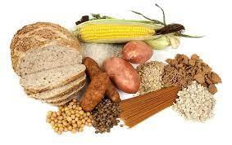

**1. Nhóm thực phẩm cung cấp chất bột đường**:

Là nguồn cung cấp năng lượng chính cho cơ thể hoạt động.

Các loại ngũ cốc, bánh mì, khoai lang, khoai tây, gạo , ngô, sắn, mì, ngô, bún, phở….

***2. Nhóm thực phẩm cung cấp chất đạm***: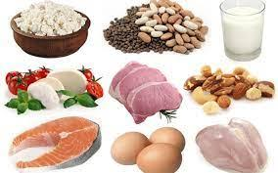

Là nguồn cung cấp các thành phần thiết yếu cho cơ thể, xây dựng cơ bắp, tăng cường sức đề kháng.

Các loại thịt, cá, gà, tôm, trứng, sữa, các loại đậu, các loại hạt, bắp cải, phô mai…

**3. Nhóm thực phẩm cung cấp chất béo**: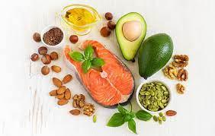

Là nguồn cung cấp năng lượng cho cơ thể, hỗ trợ cơ thể hấp thụ vitamin.

Chất béo chưa bão hòa có trong mỡ động vật khó hấp thụ ( nên hạn chế sử dụng).

Chất béo chưa bão hòa có lợi cho sức khỏe, tốt cho tim mạch có trong: dầu ăn, lạc, vừng ( mè), các loại hạt, đậu phộng, bơ.

**4. Nhóm thực phẩm cung cấp vitamin ( sinh tố) và chất khoáng:**

Giúp cơ thể phát triển, tăng cường sức đề kháng, chống lại bệnh tật : rau xanh, cần tây, dưa chuột, măng tây, cà rốt và quả chín ( táo, cam, dưa hấu…), phô mai, hạnh nhân…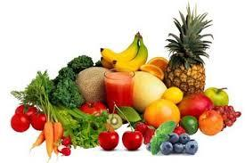

**5. Nước**: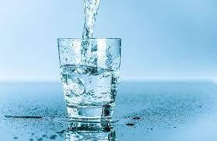

Là thức uống quan trọng nhằm duy trì cuộc sống, là thành phần quan trọng trong quá trình trao đổi chất. Nước cần thiết trong đời sống hằng ngày và trong tập luyện thể dục thể thao.

III. Dinh dưỡng hợp lý:

**Nên ăn**

Ăn phối hợp giữa đạm động vật và đạm thực vật.

Ăn phối hợp giữa dầu và mỡ.

Ăn đủ chất bột đường.

Ăn nhiều rau tươi hoa quả.

Uống đủ nước ( khoảng 1.5-2.0 lít nước/ ngày), có thể uống thêm nước khi tập luyện TDTT và khi thấy khát.

Nên uống từng ngụm và uống nước ấm.

Không Ăn quá nhiều hoặc quá ngọt.

Không Ăn các thực phẩm được chế biến sẵn.

Không Uống nước có đường, có ga.

*Ngoài ra các em cần phải* *ăn uống khoa học theo một số nguyên tắc sau:*

* Ăn đủ ba bữa chính, có thể thêm 2 bữa phụ.
* Ăn đủ no, đủ năng lượng và đủ chất.
* Nhai kĩ và ăn đúng giờ, không ăn vội vàng.

Câu hỏi thảo luận

1. Kể tên bốn nhóm chất dinh dưỡng chính.

2. Nêu một số điều cần hạn chế trong việc ăn uống.

**@ Củng cố** :  
1/ Chất đạm có trong thực phẩm nào ?

2/ Khi hoạt động TDTT cần bổ xung loại nước gì ?

3/ Em hãy liệt kê những thực phẩm có chất béo?

***II. BÀI THỂ DỤC VỚI CỜ***

1. ***ÔN ĐỘNG TÁC VƯƠN THỞ***

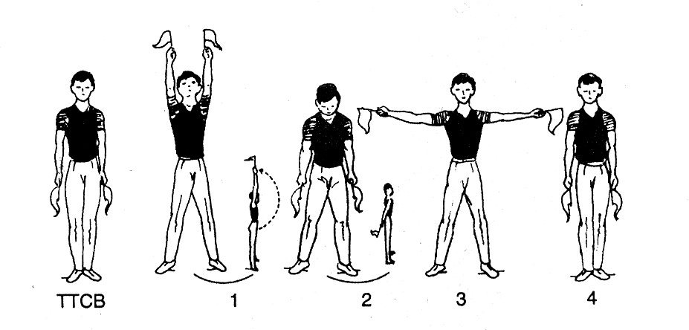

1. **HỌC ĐỘNG TÁC TAY (Động tác số 2)**

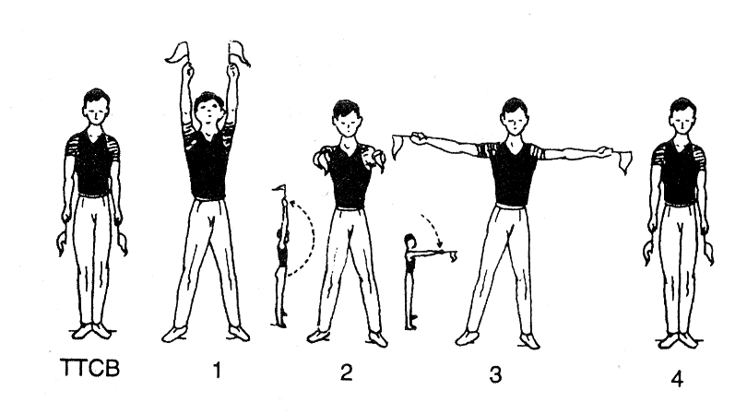

- Nhịp 1: Bước chân trái sang ngang một bước rộng bằng vai, hai tay đưa từ dưới ra trước – lên cao song song, lòng bàn tay hướng vào nhau, cờ hướng lên cao, mặt ngửa, mắt nhìn theo cờ ( hít vào ).

- Nhịp 2: Đưa hai tay ra trước song song cao ngang vai, lòng bàn tay hướng vào nhau, cờ hướng trước ( thở ra ).

- Nhịp 3: Đưa hai tay dang ngang, bàn tay ngửa, cờ hướng sang hai bên ( hít vào ).

- Nhịp 4: Về TTCB ( thở ra ).

- Nhịp 5, 6, 7, 8: Như nhịp 1, 2, 3, 4, nhưng nhịp 5 bước chân phải sang ngang .

**@ Củng cố:**

* **Vì sao gọi Động tác số 2** là **động tác tay ?**